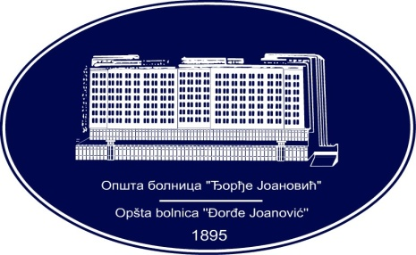 | REPUBLIKA SRBIJA - AP VOJVODINA  OPŠTA BOLNICA “Đorđe Joanović”  Zrenjanin, ul. Dr Vase Savića br. 5  Tel: (023) 536-930; centrala 513-200; lokal 3204  Fax: (023) 564-104  PIB 105539565 matični broj: 08887535  Žiro račun kod Uprave za javna plaćanja 840-17661-10  E-mail: bolnicazr@ptt.rs www.bolnica.org.rs
Zrenjanin: 26.02.2018. god.
Del. broj: 13-277

OBAVEŠTENJE
O ZAKLJUČENOM UGOVORU

1. Naručilac: OPŠTA BOLNICA “Đorđe Joanović” Zrenjanin dr Vase Savića broj 5, Zrenjanin
2. Redni broj nabavke: 40/2017
3. Predmet javne nabavke: dobra – Namirnice
Naziv i oznaka iz opšteg rečnika nabavke:
15112130-Pileće meso
15131000-Konzervisano meso i mesne prerađevine
15111100-Junetina
15113000-Svinjetina
15131000-Konzerv. meso i mesne prerađevine
03142500-Jaja

4. Kriterijum za dodelu ugovora: Najniža ponuđena cena
5. Datum donošenja Odluke o dodeli ugovora: 11.01.2018.
6. Datum zaključenja ugovora: 24.01.2018.
7. Period važenja ugovora: 12 MESECI

Broj parti. | Naziv partije | Ugovorena vrednost bez PDV-a | Broj primlje. ponuda | Najviša/najniža ponuđena cena bez PDV-a | Najviša/najniža ponuđena cena kod prihvatljivih ponuda bez PDV-a | Osnovni podaci o dobavljaču
1 | smrznuto pileće meso | 1.912.000,00 | 2 | 1.912.000,00  1.947.500,00 | 1.912.000,00  1.947.500,00 | Palanka promet doo  Smed. Palanka  Zmaj Jovina 14
2 | proizvodi od pilećeg mesa | 20.340,00 | 2 | 24.240,00  20.340,00 | 24.240,00  20.340,00 | Klanica “Nedeljković”  Šašinci, Zmaj Jovina 14
3 | sveže juneće meso | 855.000,00 | 2 | 915.000,00 | 915.000,00  855.000,00 | Klanica “Nedeljković”  Šašinci, Zmaj Jovina 14
4 | sveže svinjsko meso | 1.139.600,00 | 2 | 1.359.600,00  1.139.600,00 | 1.139.600,00  1.139.600,00 | Klanica “Nedeljković”  Šašinci, Zmaj Jovina 14
5 | proizvodi od svinjskog mesa | 1.272.960,00 | 2 | 1.579.300,00  1.272.960,00 | 1.579.300,00  1.272.960,00 | Klanica “Nedeljković”  Šašinci, Zmaj Jovina 14
6 | jaja | 495.000,00 | 1 | 495.000,00  495.000,00 | 495.000,00  495.000,00 | Palanka promet doo  Smed. Palanka  Zmaj Jovina 14

Procenjena vrednost nabavke: 6.420.748,00 dinara bez PDV-a

Komisija za JN 40/2017

